**定时任务--实现步骤、操作手册**

1. 操作手册
2. 新增执行器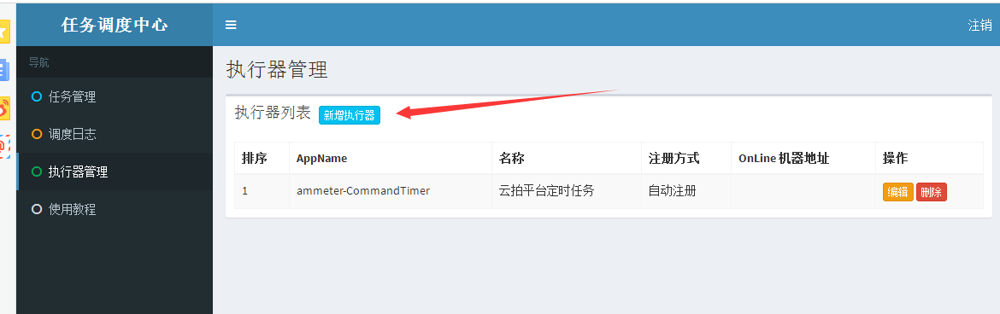

AppName：自定义

名称：自定义

排序：自定义，不能重复

注册方式：自动注册—应该为读取配置文件中的配置信息中的机器信息

手动录入—手动填写下方配置文件信息

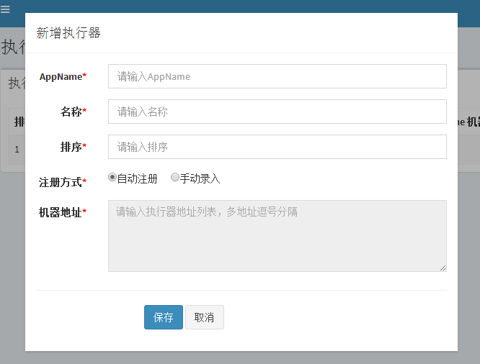

1. 在任务管理中找到新增的执行器并新增定时任务

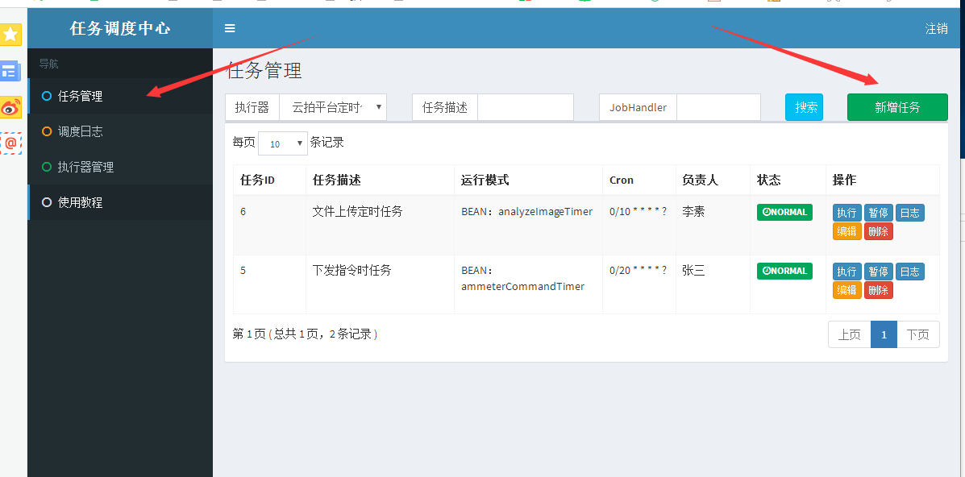

*为必填项

执行器：上面创建的执行器

任务描述：此定时执行的描述

路由策略：具体没看，我是使用自动带出的第一个

Cron：cron表达式

运行模式：5种，具体参考官方文档（下面实现步骤中会介绍BEAN）

JobHandler:配置在后台的方法

注：运行模式BEAN与JobHandler所关联

任务参数：非必填，但是我们的定时任务中需要，虽后台已经加判断，但最好写上

阻塞处理策略：没详细研究，选择默认带出

失败处理策略：没详细研究，选择默认带出

负责人：自定义

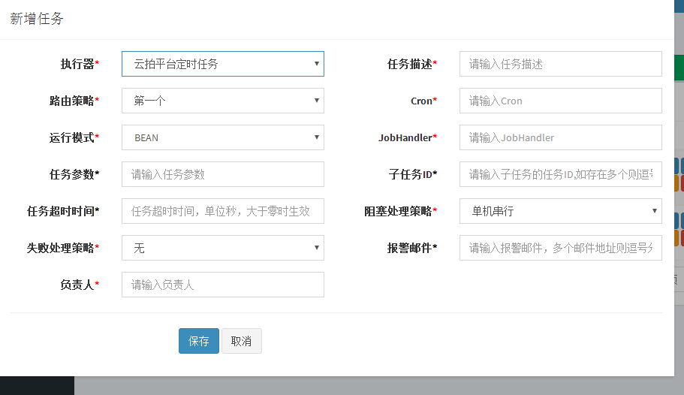

填值参考：

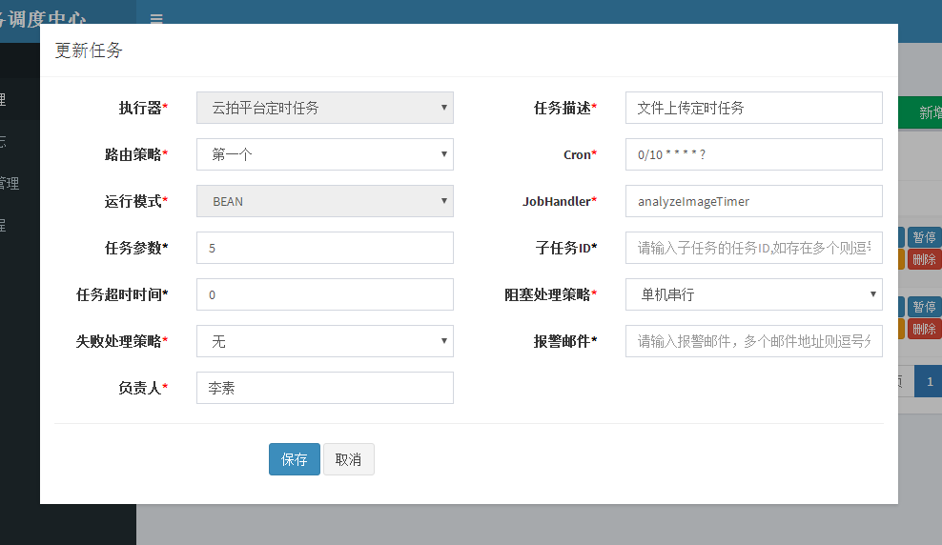

填写完毕后保存，点击执行操作，会根据Cron表达式执行定时器

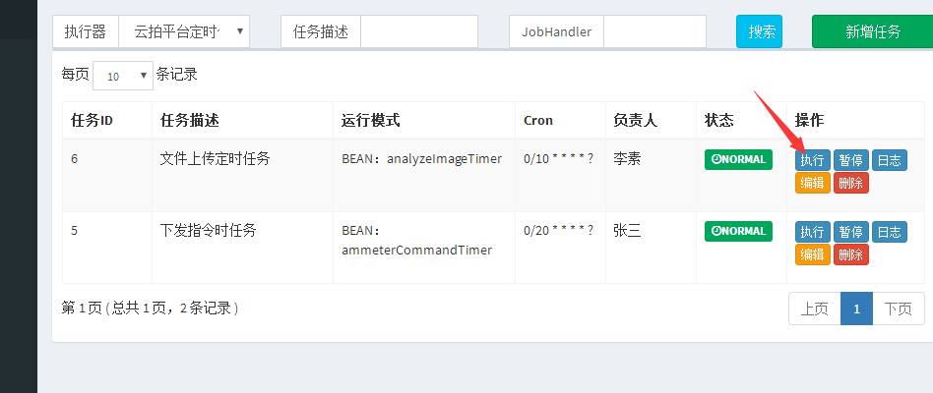

1. **实现步骤**
2. 下载项目

项目地址：https://gitee.com/xuxueli0323/xxl-job

1. 搭建环境

根据官方操作文档进行搭建项目

1）.导入sql文件，文件位置在/xxl-job/doc/db/tables_xxl_job.sql

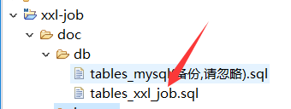

2）.搭建maven项目，项目排版

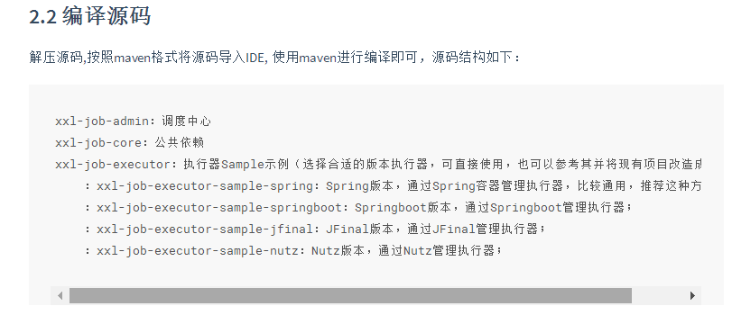

3）.配置调度中心配置文件，文件路径xxl-job\xxl-job-admin\src\main\resources\xxl-job-admin.properties

配置文件信息

其中db为数据库信息

Login为登陆信息

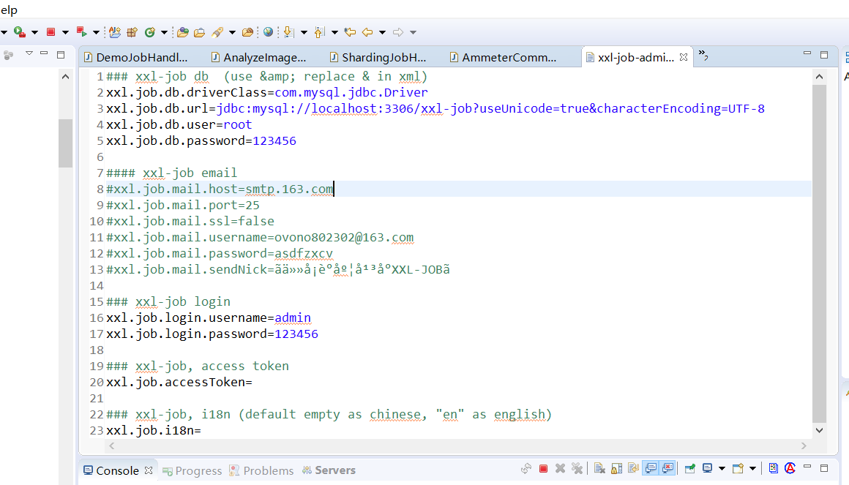

4）.配置执行器配置文件

因我使用方式为Spring 注入方式实现，故配置Spring 项目文件信息

xxl-job-executor-samples\xxl-job-executor-sample-spring\src\main\resources\xxl-job-executor.properties

配置文件信息：因有注释，不做解释

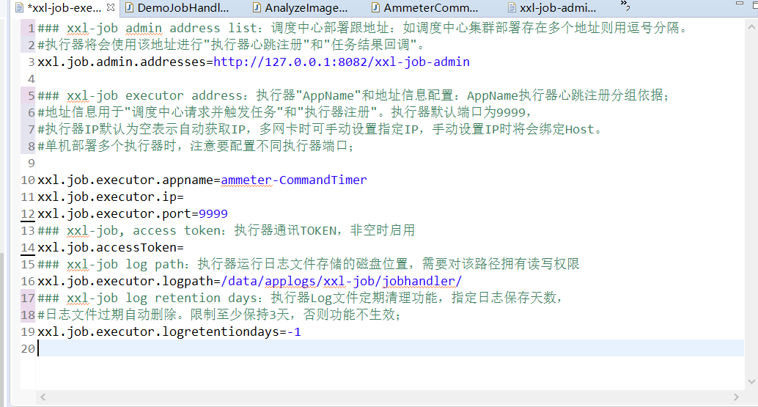

5）.部署

调度中心项目：打war包，部署tomcat

执行器项目：打war包，部署tomcat

1. 开发定时任务

Bean模式（目前使用的是这个模式，详情请参考官方文档）

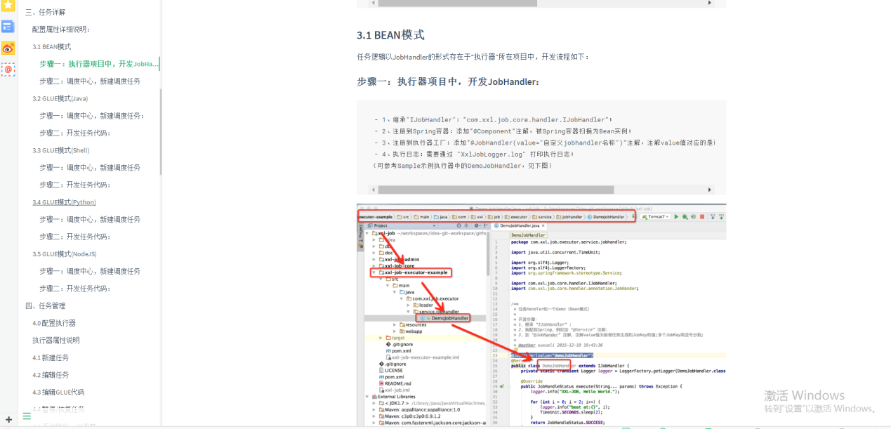

根据官方文档得知：Bean模式主要是根据@JobHandler注解中的value值为执行器工厂名称（调度中心中JobHandler属性填写任务注解“@JobHandler”中定义的值）

代码示例，其中param为 调度任务中的执行参数

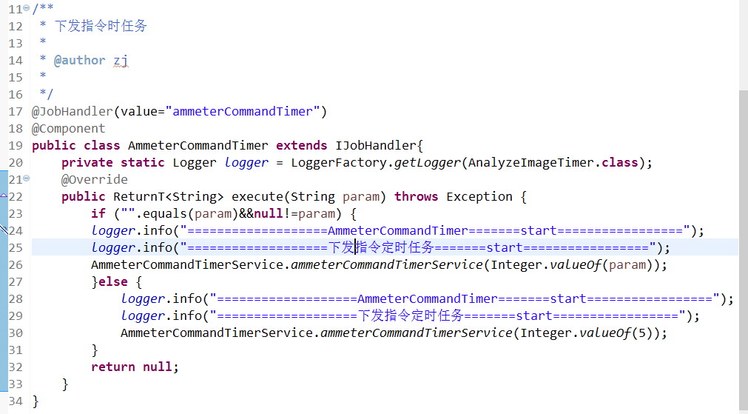

1. 执行、测试

启动调度中心，执行器项目

页面点击执行按钮

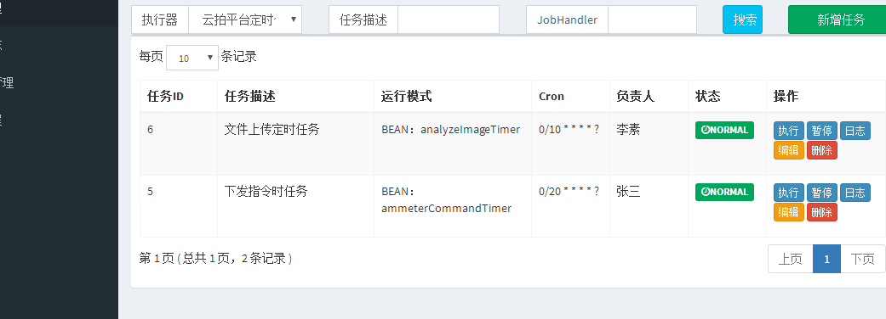

查看接口返回信息

